Číslo: 9/2020

Z obsahu:

DOKUMENTY 9. SJEZDU OSPZV-ASO ČR

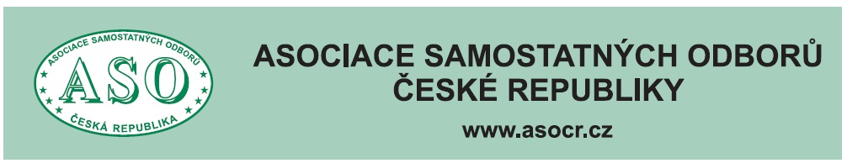

O B S A H

Nově zvolený představitel Odborového svazu
pracovníků zemědělství a výživy – Asociace
svobodných odborů ČR str. 5
Zpráva o činnosti OSPZV-ASO ČR za uplynulé
období přednesená předsedou OS
Bohumírem Dufkem str. 6
Zpráva Kontrolní komise OSPZV-ASO ČR
přednesená na 9. sjezdu OSPZV-ASO ČR str. 20
Programové zaměření OSPZV-ASO ČR
na další volební období, schválené
9. sjezdem OSPZV-ASO ČR dne 6. srpna 2020 str. 23
Usnesení 9. sjezdu OSPZV-ASO ČR konaného
dne 6. srpna 2020 str. 25
Seznam nově zvolených členů Výkonného výboru
OSPZV—ASO ČR str. 28
Seznam nově zvolených členů Kontrolní komise
OSPZV-ASO ČR str. 29

Zpracovala: Ing. Naděžda Pikierská, CSc.
Ing. Jaromír Šedivec

9. SJEZD

ODBOROVÉHO SVAZU PRACOVNÍKŮ
ZEMĚDĚLSTVÍ A VÝŽIVY –
ASOCIACE SVOBODNÝCH ODBORŮ ČR

konaný dne 6. srpna 2020
v Kongresovém centru Praha

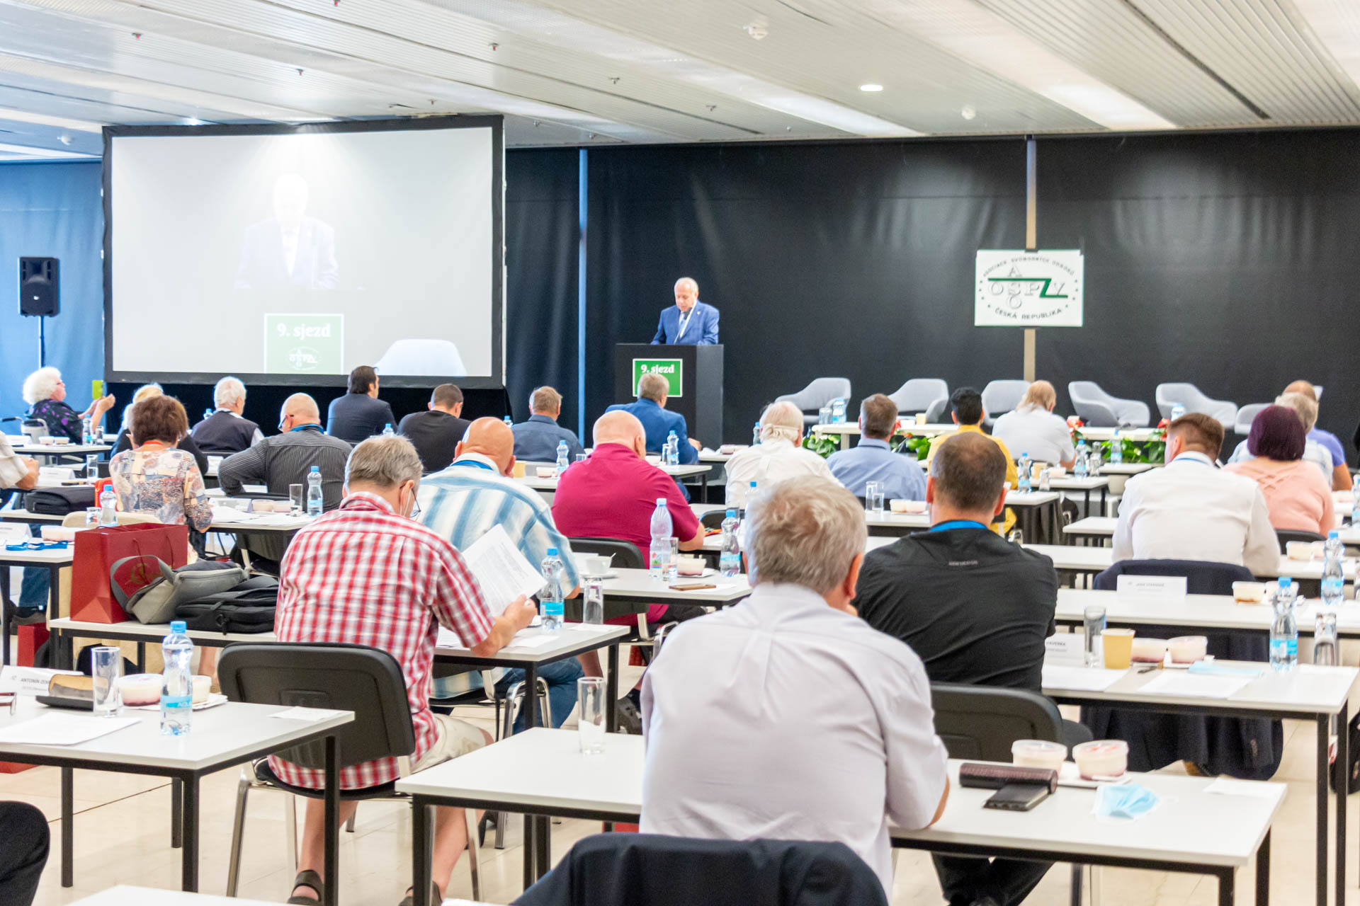

Zahájení 9. sjezdu Odborového svazu pracovníků zemědělství a výživy
- Asociace svobodných odborů ČR

9. sjezd
Odborového svazu pracovníků zemědělství a výživy
- Asociace svobodných odborů ČR

konaný dne 6. srpna 2020
v Kongresovém centru Praha

zvolil

Bohumíra D U F K A

předsedou OSPPZV-ASO ČR

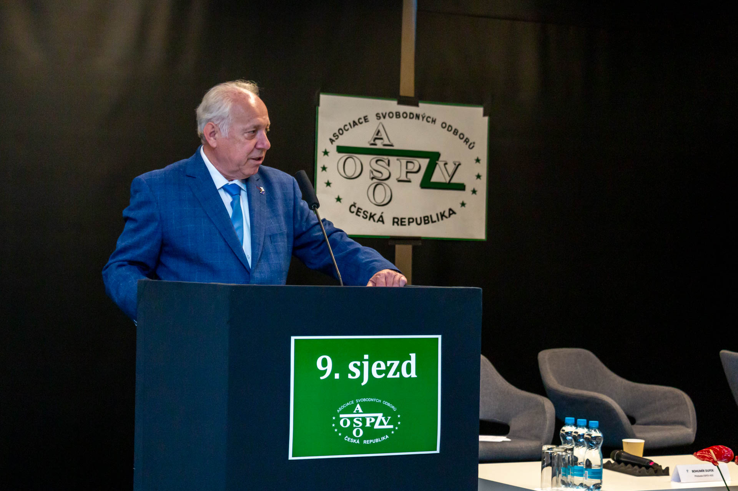

ZPRÁVA O ČINNOSTI
ODBOROVÉHO SVAZU PRACOVNÍKŮ ZEMĚDĚLSTVÍ
A VÝŽIVY – ASOCIACE SVOBODNÝCH ODBORŮ ČR
ZA UPLYNULÉ VOLEBNÍ OBDOBÍ

přednesená
předsedou OSPZV-ASO ČR Bohumírem DUFKEM

na 9. sjezdu OSPZV-ASO ČR

Vážené kolegyně, vážení kolegové, vážení hosté.

Dnes se scházíme, bohužel, ve velmi složitém a náročném období, a to jen proto, že na Ministerstvu práce a sociálních věcí usoudili, že jak funkce předsedy, tak i Výkonného výboru odborového svazu, je v rozporu se stanovami. Je velice zajímavé, že tento rozpor nebyl zjištěn v únoru tohoto roku při posouzení Kolektivní smlouvy vyššího stupně, která byla řádně uložena ve Sbírce zákonů a začala platit pro všechny organizace obou podnikatelských svazů. Uvidíme, jak to všechno dopadne, protože jsme řádně zaslali na ministerstvo rozklad a požadujeme řádné rozšíření účinnosti vyšší kolektivní smlouvy, jak to umožňuje zákon.

Výkonný výbor velice moudře rozhodl, že nebudeme čekat na odpověď ministerstva, ale rozhodli jsme, že svoláme sjezd, který vše v předstihu vyřeší. Ať to dopadne jakkoliv, případně při negativním vyjádření ministerstva podáme správní žalobu.

Tím se omlouvám všem, co si zřejmě mysleli, že jsme ztratili rozum svolávat sjezd v době žní.

Nyní mi dovolte, abych se už zabýval přímo naší odborovou prací.

Největší důraz klademe na kolektivní vyjednávání.

Jsme jediným odborovým svazem, který uzavírá kolektivní smlouvu vyššího stupně poctivě každý rok od roku 1990, což je v řadě 31 podepsaných kolektivních smluv vyššího stupně. Můžeme konstatovat, že to velmi pomáhalo základní organizacím a předsedům při uzavírání podnikových kolektivních smluv. Většina organizací čeká jak dopadne kolektivní vyjednávání vyššího stupně. To se týká i odborových organizací v supermarketech.

Musím podotknout, že v tomto období se naši podnikatelé nevymlouvali na nedostatek finančních prostředků nebo na špatnou situaci na zemědělském trhu.

Ale protože určitá ješitnost majitelů firem někdy nezná mezí, tak tato jednání převážně vedou k tomu, že majitelé nevybíravým způsobem tlačí na předsedy, aby byli pokorní a poslušní. Pro ně je nejvýhodnější, aby nebyla uzavřena žádná podniková kolektivní smlouva. Často je ohroženo pracovní místo předsedy organizace, proto je lepší, když za základní organizace vyjednávají oblastní pracovníci a odborový svaz.

Jsme přesvědčeni, že cestou je rozšiřování kolektivní smlouvy vyššího stupě a snížení kritéria počtu zaměstnanců od kterého se tato kolektivní smlouva rozšiřuje, na pět. Tady má ministerstvo práce ještě velké rezervy.

Jsme jediným odborovým svazem, který uzavírá kolektivní smlouvu vyššího stupně každý rok od roku 1990, kterou v té době podepsal i ministr zemědělství.

Zemědělci mají opravdu složité podmínky na trhu se zemědělskými komoditami nebo ještě s velmi rozdílným počasím, nebo s nedostatkem vody.

Znovu musím konstatovat, že nejlepší variantou je sdružování do odbytových organizací, které dokáží získat daleko lepší ceny zemědělských výrobků. Pokud to zemědělství podnikatelé nepochopí, pak nemůžou od nás čekat jakékoliv finanční ústupky.

Tento proces s sebou nese neustálé snižování rozměru českého zemědělství a snižování produkce. Tím umožňujeme zahraniční konkurenci, aby se usadila na českém potravinovém a zemědělském trhu.
To je přímý důsledek špatně vedených přístupových jednání vlády Vladimíra Špidly, a hlavně nekompetentnosti hlavního vyjednavače Teličky. Podotýkám, že jeho jsem kritizoval již v roce 2003.

Bývalý komisař Fischler nám sliboval, že se finanční rozdíly mezi zeměmi srovnají v následujícím rozpočtovém období Evropské komise. Jak všichni víte, nesrovnalo se to do dnešních ní, a to nám ještě vyhrožují zastropováním dotací.

Podnikatelé by měli jinak hodnotit své počínání na tomto trhu a ne neustále křičet do různých televizních stanic co všechno se jim stalo. Jednou je to sucho, potom voda, vítr, nebo hraboši, a potom jaro, léto, podzim a zima. V době, kdy je každý ekologický odborník, by měli zemědělci vážit svoje prohlášení, spíše by měli pranýřovat zabírání potravinářské výroby cizími monopoly. Žádná neviditelná ruka trhu neexistuje, ale nekompromisní boj o potravinářský trh.

V současnosti říká Evropská unie, že je třeba uskutečňovat zemědělskou politiku přes zelený program. Rozhodnutí ministerstva zemědělství obhospodařovat jenom 30 ha půdy s jednou plodinou velice zasáhne české zemědělství, ale já jsem optimista a věřím, že si s tím čeští zemědělci poradí.

Vždyť to je návrh odborového svazu, za kterým si stojíme, a určitě je prospěšný jak pro zemědělce, tak pro krajinu i přírodu.

Na druhou stranu říkám, že je třeba srovnat podmínky vyplácení dotačních titulů ve všech státech EU. Není možné, aby i v tomto období byly tak velké rozdíly ve vyplácených dotacích.

Vážené delegátky, vážení delegáti.
Naší odborové činnosti se bezprostředně dotýká oblast zaměstnanosti a situace na pracovním trhu.

Jsme jednoznačně roztrpčeni stavem českého pracovního trhu. Personální agentury si tu dělají co chtějí. Bývalá ministryně práce a sociálních věcí Michaela Marxová slibovala, že podrobí tyto agentury tvrdé kontrole. Musíme se ale jen usmívat, co znamenala tato tvrdá kontrola.

A ministryně Jana Maláčová ji následuje. Na ministerstvu se neustále něco řeší, ale skutečný přínos pro český pracovní trh není žádný a čeští zaměstnanci z toho nemají vůbec nic.

Ještě větší počet personálních agentur, a tím ještě větší nepořádek, je se zaměstnáváním zahraničích dělníků.

Jsme si vědomi, že se bez nich český pracovní trh neobejde, a to zvláště v zemědělství při sezonních pracích. To ale neznamená, že se nebudou dodržovat české normy. Jak je možné, že tady pracují zahraniční dělníci, kteří neumí ani slovo česky, jak dodržují bezpečnostní normy, jak asi byli proškoleni, a jak je možné, že některé personální agentury pracují s polskými pracovními povoleními?! A to nemluvím o lékařských prohlídkách.

Vypadá to, že ministerstvu je jedno jak funguje pracovní trh.

V dnešní době koronaviru je nepřípustné, aby se personální agentury zbavily odpovědnosti za přivezené zahraniční dělníky ubytované na ubytovnách, kde se rychle přenáší tato nemoc. Požádal jsem premiéra, aby dodržování karantény zahraničními dělníky kontrolovala policie České republiky, a aby agentury zodpovídaly za tyto pracovníky. Stačí se podívat do Německa, kam vedla tato velice liknavá politika, za kterou potom platí celý region. Velice mne překvapil, a to příjemně, rakouský premiér Kunz, který přímo nařídil hlídání těchto ubytoven policií, aby zahraniční dělníci neroznášeli virus po celé oblasti, kde pracují.

Policie je tu od toho, aby sloužila lidem, a ne jen vybírala pokuty na silnicích.

Je třeba do budoucna vyžadovat, aby personální agentury nesly plnou odpovědnost za školení BOZP, za dodržování norem ubytování a v současnosti dodržování karanténních podmínek.

Nebudou-li dodržovat agentury všechny tyto podmínky, musí přijít citelný finanční postih a ztráta licence.

Kolegyně a kolegové.
Čeká nás pravděpodobně velice složité období. COVID-19 je velice nebezpečná nemoc
Co je pro nás důležité, je zjištění, že nebudou-li se dodržovat hygienické normy, koronavirus práci ve firmách zastaví sám. Nikdo se nemůže spoléhat na to, že se onemocnění ubrání sám od sebe.

Je pravdou, že kolem roku 2010 na tom naše ekonomika nebyla dobře. Sedm let nebyla zvyšována minimální mzda, proto je nutné, i přes nepříznivý vývoj epidemiologické situace, udržet zaměstnanost a spotřebu obyvatel.

Náš odborový svaz preferuje jednání o pravidelném zvyšování minimální mzdy v České republice.

Velice vítáme, že předsedkyně Evropské komise Ursula von der Leyenová preferuje stanovení evropské minimální mzdy. Je nám zřejmé, že bude stanovena procentem v poměru k platům dané země, ale i to je obrovský posun, protože Německo nebylo přítelem stanovování minimální mzdy, ale i tam se vývoj před několika lety otočil a dnes je stanovení minimální mzdy běžným standardem.
Občané musí vědět, že se v České republice platí za práci pod úrovní německé minimální mzdy.

Spotřeba obyvatel rovná se práce, proto podporujeme vytvoření Kurzarbeitu, který ale nemůže být nárokový, nemůže mít žádný automat vyplácení finančních prostředků ze státního rozpočtu ČR podnikatelům.

Tento systém musí být založen na hodnocení celého rezortu a musí jednoznačně být individuálně řízen případ od případu. A co ještě doporučujeme – aby se nevztahoval na firmy, které jsou registrovány v daňových rájích nebo vyvádějí finanční prostředky mimo území naší země. Skoro 300 miliard korun, které odtečou z České republiky, není možné tolerovat. Potom si všichni stěžují, že nemají na investice a rozvoj výroby, že nemůžeme snížit daně.

Kolegyně a kolegové.
Český zemědělský sektor se neustále zmenšuje, proto je třeba tento proces zastavit.

Nepředpokládali jsme, že zákon o potravinách vzbudí takové silné emoce v Parlamentu ČR, ale i mezi zemědělci a potravináři. Jednoznačně požadujeme, aby byl tento zákon přijat, protože bude regulovat jenom 1% potravinářské produkce a my nebudeme nečinně přihlížet, jak zahraniční dotace likvidují např. výrobu vepřového masa a českým spotřebitelům zvyšují neúměrně cenu tohoto zboží jenom proto, že supermarkety potřebují vydělávat a vytvářet zisky ke zdanění mimo Českou republiku.

Jsme přesvědčeni, že je třeba zasáhnout v rámci Evropy v oblastech, které se vyhýbají danění kapitálu napříč celou Evropou. Česká republika musí zasáhnout zvyšováním zdanění kapitálu, který je vyvážen mimo republiku. Řeči o tom, že tady zahraniční kapitál investoval, jsou již po třiceti letech nepřijatelné. Podívejme se například jak investují do oprav vodohospodářské firmy, které umí jen zdražovat čerpanou vodu. Když uspoříme, tak zvednou paušální sazbu. Jaké platíme finanční prostředky za telekomunikační služby, proč máme regulátora, který nečinně přihlíží a slibovaný pátý operátor nikde. Co tam dělají ti lidé, za co berou peníze?

Proč máme antimonopolní úřad, který není schopen žádné akce.

Jak je možné, že nám neustále říkají, že prodávají biopotraviny, které se vezou v kamionech přes celou Evropu.

Je třeba u této výroby započítat uhlíkovou stopu kamionu, protože tak je samozřejmě eliminována celá biovýroba.

Proto velice vítáme iniciativu Evropské komise, která připravuje program pod názvem „Od zemědělce ke spotřebiteli“. A připomínám, že jsme se podíleli na diskuzi kolem tohoto programu a vnesli jsme připomínky při projednávání tohoto programu v Evropském hospodářském a sociálním výboru v Bruselu.

Dovolte mi, abych tady také připomenul Programové prohlášení vlády, ve kterém je stanoveno, že se zruší superhrubá mzda a nebudou se zvedat daně. Požadujeme zrušení superhrubé mzdy a zachování 15 % daně z příjmů. Tím vláda vyřeší několik problémů najednou. Podpoří firmy, zvýší platy všem zaměstnancům, podpoří celospolečenskou spotřebu obyvatel, která je v těchto chvílích velice potřebná.

Je nám líto, že ODS a TOP 09 v roce 2008 slibovali před volbami, že sníží daňovou zátěž, ale vymluvili se na krizi a daně ještě zvedli. Miroslav Kalousek si myslí, že neumíme počítat. Daňová zátěž se zvedla superhrubou mzdou o 800 korun měsíčně. To je částka, o kterou Kalousek připravil české rodiny svojí superhrubou mzdou a zdanil tak další daně.

Jak je možné, že v současné době má pravice takový prostor v České televizi, aby nás ohlupovala svými nesmysly. Na Moravce se už nedá dívat, proto také nezve náš odborový svaz k diskusi, protože tvrdí, že Josef Středula je předseda odborů. A to platí i pro Český rozhlas a Českou tiskovou kancelář.

A stačilo jen málo, a pomsta za Danielu Drtinovou, kterou jsme podpořili, je na světě.

Jsme připraveni informovat naše členy na webových stránkách Odbory.info. Věřím, že se skokově zvedne nárůst příznivců těchto internetových stránek.

Kolegyně a kolegové.

V další části mé zprávy bych se zabýval hospodařením a správou majetku odborového svazu. Připomenul bych, že veškerý majetek odborového svazu se zveřejňuje na webových stránkách a každý si může udělat obrázek, jak to s majetkem vypadá. Máme 8 dětských táborů, ve kterých se provozuje dětská rekreace, a několik hotelů.

Jsem velice rád, že hospodaření odborového svazu je vyrovnané a nese zvyšování hodnoty majetku a že hospodaříme bez finančních ztrát.

Rozpočtové prostředky slouží jak k financování činnosti našeho svazu, tak i k investicím do majetku.

Proto jsme začali připravovat Evropské projekty k projektům Agrodialog, které realizujeme s podnikatelskými svazy. Jde nám zejména o zvyšování informovanosti členské základny. Tyto projekty máme už několik let a jsou úspěšné. Naši členové vyhledávají akce zahrnuté do těchto projektů. Je velice dobré, že si společně s podnikateli vyměňujeme informace i se zahraničními partnery.

Pravidelně se zúčastňujeme jednání o kolektivním vyjednávání v rámci EU projektu EFFAT – COPA COGEKA

Jsme v připomínkování v rámci působení v Evropském hospodářském a sociálním výboru velice úspěšní. Účastnil jsem se 12 jednání v pracovních skupinách, které projednávaly jak fungování Společné zemědělské politiky, tak potravinářského sektoru.

Chtěl bych tady připomenout, že všechna zasedání Evropského hospodářského a sociálního výboru přenášíme online na našich stránkách a každý si tak může udělat obrázek, jak který člen EHSV je prospěšný pro Českou republiku.

Alespoň tam uvidíte, jak si někteří honí vlastní triko a republiku pomlouvají a škodí.

Je to již čtvrtý sjezd, kdy můžeme konstatovat, že jsme udělali dobře, že jsme pojistili všechny naše členy z odpovědnosti za škody způsobené zaměstnavateli při výkonu pracovní činnosti.

Spolupráce s Hasičskou pojišťovnou je jednoznačně nejlevnější na pojišťovacím trhu. Je důležité být pojištěn, protože to sebou nese ochranu před nepředvídatelnými událostmi a výdaji v rodinách.

Odborový svaz hledal pojišťovnu, ve které by pojistil veškerý majetek včetně motorových vozidel. Volba padla na Hasičskou pojišťovnu, která nabídla také pojištění majetku našich členů. Je jen škoda, že toho naši členové nevyužívají.

Takto jsme nabídli i službu mobilního operátora, kterou ale naši členové vůbec nedocenili, přesto že by běžné volání stálo členy okolo 100 korun.

Připomínám také právní služby v oblasti pracovněprávních sporů se zaměstnavateli. Je to služba velice důležitá, protože v soudních sporech nestojí náš člen osamoceně proti podnikateli a nemusí vydávat finanční prostředky.

Je velice důležité, že neustále zvyšujeme hodnotu, kvalitu a efektivitu našich zařízení, protože to v příštích letech přinese finanční stabilitu odborového svazu, což dále sebou ponese větší počet služeb, jistotu odborových organizací a nezávislost.

Nemalý význam má také to, že ani po 30 letech nenavrhujeme změnu odvodové povinnosti ani výši členských příspěvků. Je třeba efektivně hospodařit s vybranými finančními prostředky a neustále snižovat nákladovost činnosti odborového svazu.

Dovolte mi, abych se také zmínil o některých opravách a rekonstrukcích majetku. V budově na Tyršové 6 jsme vyměnili všechna stará netěsnící okna, rozvody topení, vyměnili jsme vybavení kuchyně v restauraci, obměnili počítače u všech pracovníků, protože těm starým bylo už skoro 10 let.

Chatu Barborku a Štěpánku jsme vybavili zastřešením vchodů a teras a na Barborce vyměnili všechny okna. Na hotelu Paramon jsme provedli opravy koupelen a vyměnili veškeré koberce v restauraci a v přilehlých prostorách.

Toto je jen malý výčet oprav, protože za roky 2017 až 2019 bylo provedeno celkem oprav za 7 700 000 korun.

Vážené delegátky a vážení delegáti.

Nyní mi dovolte, abych se zabýval odvodovou povinností členů a organizací na odborový svaz.

V roce 1993 jsme stanovili příspěvek na činnost odborového svazu řadových členů ve výši 1 % z čisté mzdy, členové, kteří odešli do důchodu mají stanoven příspěvek určený odborovou organizací, a to v minimální výši 10 Kč měsíčně. Podnikatelé mají stanoven příspěvek ve výši 150 Kč, i když je tu souběh s pracovním poměrem (platí dva příspěvky za pracovní poměr a za podnikání). Odborové organizace rozdělují příspěvek na dvě části – 70 % zůstává v organizaci, 30 % odvádí na činnost odborového svazu.

Tento postup navrhujeme zachovat i pro příští období.

Kolegyně a kolegové.

Návrh programového zaměření:

- OSPZV-ASO ČR nadále pokládá sociální dialog, zvyšování mezd a kolektivní vyjednávání za základ své činnosti
Sociální dialog a z něj vycházející kolektivní vyjednávání OSPZV-ASO ČR po celou dobu své existence pokládal za prioritu své činnosti a v úsilí dosahovat co nejlepších výsledků sociálního dialogu, zvyšování mezd a kolektivního vyjednávání chce pokračovat i nadále. K tomu bude využívat jak zapojení v Radě hospodářské a sociální dohody ČR, tak spolupráce s příslušnými podnikatelskými svazy.

- Bezpečnost a ochrana zdraví při práci vždy patřila v OSPZV-ASO ČR k prioritám
Svazová inspekce BOZP vždy zabezpečovala pravidelnou kvalitní kontrolu pracovních podmínek na všech pracovištích v působnosti OSPZV-ASO ČR, poskytovala bezplatně informace a poradenství, prováděla šetření pracovních úrazů, vymáhala na zaměstnavatelích odstraňování nedostatků a závad, a to vždy v zájmu našich členů. Také několikaletá snaha OSPZV-ASO ČR dosáhnout vytvoření samostatné nekomerční státní úrazové pojišťovny bude patřit i nadále k důležitým úkolům.

- Své místo v činnosti OSPZV-ASO ČRT má a stále více bude mít využívání moderních technologií pro kvalitnější informovanost členské základny
Zapojení OSPZV-ASO ČR do realizace projektů v rámci Operačního programu Zaměstnanost, financovaných Evropským sociálním fondem a státním rozpočtem ČR, projektů realizovaných dle § 320a zákoníku práce a stejně tak projektů, které realizuje OSPZV-ASO ČR společně s podnikatelskými svazy v zemědělství, má za cíl zvýšení informovanosti zaměstnanců. Tento systém bude nadále rozšiřován a zkvalitňován.

- Činnost OSPZV-ASO ČR na mezinárodním poli
Nemalou roli sehrává členství OSPZV-ASO ČR v EFFAT, jehož prostřednictvím může ovlivňovat evropské směrnice a normy v oblasti zemědělství.
Velký význam pro působení OSPZV-ASO ČR v mezinárodních strukturách má také členství a aktivní činnost předsedy OSPZV-ASO ČR Bohumíra Dufka v Evropském hospodářském a sociálním výboru, která bude pravděpodobně pokračovat i v dalších pěti letech.

- Zvýšenou pozornost OSPZV-ASO ČR věnuje ekonomickým otázkám
Evropská unie připravuje u víceletého finančního rámce zřízení fondu obnovy. Tento fond je velmi důležitý jak pro nastartování ekonomiky členských zemí včetně České republiky, tak také k zajištění investic do infrastruktury ČR.
OSPZV-ASO ČR bude požadovat, aby byl vypracován harmonogram čerpání prostředků tohoto fondu určených pro ČR a jeho schválení formou zákona, a to tak, aby bylo zajištěno využití těchto prostředků v zájmu prosperity České republiky.
K významným ekonomickým prioritám OSPZV-ASO ČR patří také zrušení superhrubé mzdy a stanovení sazby daně z příjmu zaměstnanců ve výši 15 %.

- Také sociální oblast je v popředí zájmu OSPZV-ASO ČR
OSPZV-ASO ČR dlouhodobě upozorňuje na problémy v důchodovém systému a s vypracováním návrhů na funkční důchodovou reformu, na což nejvíce doplácejí ženy.
V souvislosti s tím doporučujeme, a by se ženám umožnil dřívější odchod do důchodu v závislosti na počtu vychovaných dětí (například při jednom vychovaném dítěti o jeden rok). Současně aby jim byl vyměřený důchod zvýšen o částku 1500 Kč jako vyrovnání za snížení výdělků. Obě kritéria by byla omezena počtem 4 vychovaných dětí.

Kolegyně a kolegové,
ve zprávě není možné postihnout celou naši činnost, ale ani všechna jednání, například při kolektivních vyjednávání, v tripartitě, na ministerstvech či v Bruselu, nebo doslova titěrnou práci v odborových organizacích při kolektivním vyjednávání s majiteli firem, nebo v poslední době úsilí o zvýšení příplatků za ztížené pracovní prostředí.

Na druhé straně se vás snažíme po celou dobu pravidelně informovat, a to jak na našich internetových stránkách, tak v Agros-bulletinu nebo na poradách.

Předsedové organizací sami ví, jak pomáháme našim členům například s poskytnutím právní ochrany. Přál bych si, aby byl každý člen spokojen s naší prací a měl v odborovém svazu kvalitní oporu.

Děkuji předsedům odborových organizací za práci, kterou odvádějí ve prospěch našich členů a našeho odborového svazu.

Děkuji oblastním pracovníkům i inspektorům BOZP za to, že odvádějí obrovský kus práce.
Děkuji také spolupracovníkům na centrále v Praze za odvedený kus práce.

Jsem někdy dost svérázný, ale jsem rád, že náš odborový svaz neustále posiluje a je zařazen mezi svazy, které jsou v povědomí občanů České republiky.

Děkuji za pozornost a za to, že jste mne trpělivě vyslechli.

Z P R Á V A
Kontrolní komise OSPZV-ASO ČR
přednesená na 9. sjezdu OSPZV-ASO ČR

Vážené delegátky, vážení delegáti,
Předkládáme Vám zprávu Kontrolní komise OSPZV ASO ČR za volební období mezi sjezdy.
Členy Kontrolní komise byli Ing. Michal Zajíček – místopředseda, Milan Tomášek, Hana Čamková, Milan Krsík, Miroslav Šavrda, Dana Míková, Jaroslava Halešicová, Miluše Kofránková, Dušan Špiner, Miroslav Záruba, Antonín Zeman a Drahomíra Srbová – předseda.
Kontrolní komise prováděla kontroly v následujících oblastech, které jsou vymezeny stanovami OS:
- dodržování stanov a práce KK,
- dohled nad řádným vedením účetnictví OS, ZO a ÚO OSPZV ASO ČR
- prověření stavu majetku, péče o něj, jeho evidence a inventarizace,
- kontrola odvodu členských příspěvků
1. Dodržování stanov OSPZV ASO ČR:
Kontrolní komise konstatuje, že prováděná činnost OS odpovídá jeho účelu a náplni definovaných ve Stanovách OSPZV-ASO ČR, přičemž nezjistila porušení žádného z jejích ustanovení. Kontrolní komisi není známo, že by ve sledovaném období došlo k porušení práv či nedodržení povinností členů podle Stanov OSPZV ASO ČR.
Kontrolní komise se scházela zpravidla dle ročního Plánu práce jednou za dva měsíce ve schváleném personálním obsazení. Ze zasedání KK jsou vedeny zápisy. Předsedkyně KK OSPZV ASO ČR se pravidelně zúčastnila jednání Výkonného výboru OSPZV-ASO ČR a Předsednictva OSPZV ASO ČR a předkládala písemné zprávy o činnosti KK.

2. Dohled nad řádným vedením účetnictví

Ke kontrolám účetnictví OS byly předloženy účetní dokumenty-faktury přijaté a vydané, výpisy z bankovního účtu a jednotlivé účetní doklady. Byla předložena účetní dokumentace BOZP-faktury přijaté, vydané. Kontroly jsou řádně zapsány. Účetnictví OS je vedeno řádně, nedostatky spíše formální byly odstraněny na místě.
Průběžně každý člen KK OSPZ ASO ČR ve své oblasti prováděl kontroly hospodaření a odvodů členských příspěvků v ZO, ÚO a na oblastech. Kontroly, které byly provedeny, nenašly žádné závady a pochybení s nakládáním finančních prostředků. Pořízená písemná dokumentace.
Pravidelně OS předkládá ke kontrole účetnictví Finanční správě, bez závad. Každý rok se vypracuje daňové přiznání a celé účetnictví je předáno k auditu, kde je vyhotoven zápis.
Ve sledovaném období /rok/ hospodařil OS s vyrovnaným hospodářským rozpočtem.

Kontrolní komise prověřila účelovost příjmů a výdajů OS v souladu s deklarovaným posláním OS a neshledala žádné nedostatky. Předložené doklady odpovídaly jednotlivým účetním položkám uvedeným v účetních dokumentech a pohybům na účtech.

3. Prověření stavu majetku, péči o něj, jeho evidenci a inventarizaci

V majetku OS zásadní položkou jsou Rekreační zařízení po celé České republice, které pronajímá OS nájemníkům za úhradu a zároveň je řádně OS udržuje. Každý rok jsou vypsány investice na opravu nemovitostí. Velký podíl na údržbě RZ je pokos rozsáhlých pozemků. Správní budova OS je po rozsáhlé rekonstrukci-oprava bytů. kanceláří, restaurace, výměna oken.
Majetek je účetně veden a byly provedeny inventury na RZ Číchořice, RZ Soseň, RZ Pnětluky, RZ Železnice, RZ Vysoké pole, RZ Paramon, RZ Kyjov, RZ Velká Úpa, RZ Český Dub, RZ Míreč, RZ Valštejn, RZ Hracholusky.
Inventury jsou vedeny v počítačové podobě, v papírové podobě a na flasch.

Kontrolní komise doporučuje dokončit inventury tak, aby bylo možné provést plnohodnotnou kontrolu stavu veškerého majetku OSPZV ASO ČR.

4. Prověření pohledávek a dluhů OSPZV ASO ČR vč. placení příspěvků členy

V předkládaných účetních dokladech nebyly nalezeny žádné informace, které by indikovaly nesrovnalosti na straně závazků a pohledávek OS. Předložené vydané i přijaté faktury byly řádně uhrazeny. Členský příspěvek byl stanoven sjezdem 1 % z čisté mzdy a odvod OS 30 % z 1 % vybraných členských příspěvků. Kontrolu odvodu příspěvků OS provádí oblastní pracovníci společně s členem KK.
Kontrolní komise doporučuje nadále provádět kontroly hospodaření ZO, ÚO a oblastí dle stanov s oblastními pracovníky.

Závěr:
Kontrolní komise OSPZV ASO ČR konstatuje, že hospodaření OS, ZO, ÚO, a oblastí je na vysoké úrovni, je vedeno dle zákona o účetnictví, má právní základ a naplňuje Stanovy OSPZV-ASO ČR.
Kontrolní komise doporučuje, aby byly inventury RZ OS v oblastech prováděny společně s oblastním pracovníkem a členem KK OSPZV ASO ČR v dané oblasti.

Zprávu vyhotovila: Drahomíra Srbová

Praha 6.srpna 2020

PROGRAMOVÉ ZAMĚŘENÍ OSPZV-ASO ČR
NA DALŠÍ VOLEBNÍ OBDOBÍ
SCHVÁLENÉ 9. SJEZDEM OSPZV-ASO ČR
DNE 6. SRPNA 2020

- OSPZV-ASO ČR nadále pokládá sociální dialog, zvyšování mezd a kolektivní vyjednávání za základ své činnosti
Sociální dialog a z něj vycházející kolektivní vyjednávání OSPZV-ASO ČR po celou dobu své existence pokládal za prioritu své činnosti a v úsilí dosahovat co nejlepších výsledků sociálního dialogu, zvyšování mezd a kolektivního vyjednávání chce pokračovat i nadále. K tomu bude využívat jak zapojení v Radě hospodářské a sociální dohody ČR, tak spolupráce s příslušnými podnikatelskými svazy.

- Bezpečnost a ochrana zdraví při práci vždy patřila v OSPZV ASO ČR k prioritám
Svazová inspekce BOZP vždy zabezpečovala pravidelnou kvalitní kontrolu pracovních podmínek na všech pracovištích v působnosti OSPZV-ASO ČR, poskytovala bezplatně informace a poradenství, prováděla šetření pracovních úrazů, vymáhala na zaměstnavatelích odstraňování nedostatků a závad, a to vždy v zájmu našich členů. Také několikaletá snaha OSPZV-ASO ČR dosáhnout vytvoření samostatné nekomerční úrazové pojišťovny bude patřit i nadále k důležitým úkolům.

- Své místo v činnosti OSPZV-ASO ČR má a stále více bude mít využívání moderních technologií pro kvalitnější informovanost členské základny
Zapojení OSPZV-ASO ČR do realizace projektů v rámci Operačního programu Zaměstnanost, financovaných Evropským sociálním fondem a státním rozpočtem ČR, projektů realizovaných dle § 320a zákoníku práce a stejně tak projektů, které realizuje OSPZV-ASO ČR společně s podnikatelskými svazy v zemědělství, má za cíl zvýšení informovanosti zaměstnanců. Tento systém bude nadále rozšiřován a zkvalitňován.

- Činnost OSPZV-ASO ČR na mezinárodním poli
Nemalou roli sehrává členství OSPZV-ASO ČR v EFFAT, jehož prostřednictvím může ovlivňovat evropské směrnice a normy v oblasti zemědělství.
Velký význam pro působení OSPZV-ASO ČR v mezinárodních strukturách má také členství a aktivní činnost předsedy OSPZV-ASO ČR Bohumíra Dufka v Evropském hospodářském a sociálním výboru, které bude pokračovat i v dalších pěti letech.

- Zvýšenou pozornost OSPZV-ASO ČR věnuje ekonomickým otázkám
Evropská unie připravuje u víceletého finančního rámce zřízení fondu obnovy. Tento fond je velmi důležitý jak pro nastartování ekonomiky členských zemí včetně České republiky, tak také k zajištění investic do infrastruktury ČR.
OSPZV-ASO ČR bude požadovat, aby byl vypracován harmonogram čerpání prostředků tohoto fondu určených pro ČR a jeho schválení formou zákona, a to tak, aby bylo zajištěno využití těchto prostředků v zájmu prosperity České republiky.
K významným ekonomickým prioritám OSPZV-ASO ČR patří také zrušení superhrubé mzdy a stanovení sazby daně z příjmu zaměstnanců ve výši 15 %.

- Také sociální oblast je v popředí zájmu OSPZV-ASO ČR
OSPZV-ASO ČR dlouhodobě upozorňuje na problémy v důchodovém systému a s vypracováním návrhů na funkční důchodovou reformu, na což nejvíce doplácejí ženy.
V souvislosti s tím doporučujeme, aby se ženám umožnil dřívější odchod do důchodu v závislosti na počtu vychovaných dětí (například při jednom vychovaném dítěti o jeden rok). Současně aby jim byl vyměřený důchod zvýšen o částku 1500 Kč jako vyrovnání za snížení výdělků. Obě kritéria by byla omezena počtem 4 vychovaných dětí.

U S N E S E N Í

9. sjezdu
Odborového svazu pracovníků zemědělství a výživy –
Asociace svobodných odborů ČR
konaného dne 6. srpna 2020

- Schválil:
- Zprávu o činnosti OSPZV-ASO ČR za uplynulé volební období přednesenou jeho předsedou panem Bohumírem Dufkem.
- Jednací řád OSPZV-ASO ČR.
- Volební řád OSPZV-ASO ČR.
- Zprávu o hospodaření OSPZV-ASO ČR za uplynulé volební období
přednesenou předsedou panem Bohumírem Dufkem.
- Zprávu kontrolní komise OSPZV-ASO ČR za uplynulé volební období přednesenou její předsedkyní paní Drahomírou Srbovou.
- Stanovy OSPZV-ASO ČR.
- Protokol mandátové komise 9. sjezdu OSPZV-ASO ČR.
- Protokol volební komise 9. sjezdu OSPZV-ASO ČR.
- Výši členských příspěvků, a to 1 % z čisté mzdy u hlavního zaměstnavatele.
- Členské příspěvky pro podnikatele v minimální výši 150 Kč měsíčně.
- Výši členského příspěvku pro důchodce, ženy na mateřské dovolené, muže na rodičovské dovolené, dlouhodobě nemocné a nezaměstnané ponechat v kompetenci základní nebo územní odborové organizace, minimálně však 10 Kč měsíčně.
- Odvodovou povinnost na odborový svaz ve výši 30 % členského příspěvku a její přerozdělení, tj. 25 % na činnost odborového svazu, 5 % na činnost oblastí a sekcí.
- Programové zaměření OSPZV-ASO ČR na další volební období.

- Zvolil:

- Pracovní předsednictvo 9. sjezdu OSPZV-ASO ČR ve složení:
Dufek Bohumír, Hlahůlek Josef, Kabelová Zdenka, Kodýdková Alena,
Plšek Ivo, Srbová Drahomíra, Šubrt Milan.

- Pracovní komise 9. sjezdu OSPZV-ASO ČR:
- Mandátovou komisi ve složení:
Čech Radovan, Kodýdková Alena, Srbová Drahomíra.

- Volební komisi ve složení:
Hejnová Olina, Kabelová Zdenka, Zeman Antonín.

- Návrhovou komisi ve složení:
Dlouhá Jolana, Novák Ivo, Petránková Libuše, Mgr., Polák Pavel,
Šubrt Milan.

- Předsedu a statutární orgán OSPZV-ASO ČR pana Bohumíra Dufka

- Uložil:

- Delegátům sjezdu:
Seznámit členskou základnu s průběhem a závěry 9. sjezdu Odborového svazu pracovníků zemědělství a výživy – Asociace svobodných odborů ČR.

- Předsedovi OSPZV-ASO ČR:
- Svolat nově zvolený Výkonný výbor OSPZV-ASO ČR a provést volby předsednictva a místopředsedy OSPZV-ASO ČR nejpozději do dvou měsíců od konání 9. sjezdu.
- Svolat nově zvolenou Kontrolní komisi OSPZV-ASO ČR a provést volby jejího předsedy a místopředsedy nejpozději do dvou měsíců od konání 9. sjezdu
- Zabezpečit vydání Agros-bulletinu se základními dokumenty 9. sjezdu OSPZV-ASO ČR a umístění základních dokumentů 9. sjezdu OSPZV-ASO ČR na webové stránky OSPZV-ASO ČR.

- Výkonnému výboru OSPZV-ASO ČR:
- Projednat všechny ústní a písemné náměty a připomínky přednesené delegáty 9. sjezdu OSPZV-ASO ČR a přijmout k nim příslušná opatření.
- Zúčastňovat se jednání oblastí a sekcí, za které byli jednotliví členové výkonného výboru zvoleni.

- Všem ZO a ÚO OSPZV-ASO ČR:
- Seznámit členskou základnu s jednáním 9. sjezdu OSPZV-ASO ČR a se všemi svazovými dokumenty přijatými 9. sjezdem OSPZV-ASO ČR.
- Seznámit se se Směrnicemi OSPZV-ASO ČR a případné připomínky předat prostřednictvím oblastních pracovníků vedení OSPZV-ASO ČR do jednoho měsíce od konání 9. sjezdu.

- Potvrdil:

- Volbu členů Výkonného výboru OSPZV-ASO ČR.
- Volbu členů Kontrolní komise OSPZV-ASO ČR.

- Vzal na vědomí:

- Zprávu mandátové komise o účasti delegátů na 9. sjezdu OSPZV-ASO ČR a jeho schopnosti usnášet se.
- Zprávu volební komise 9. sjezdu OSPZV-ASO ČR.

- Zmocnil:

Výkonný výbor OSPZV-ASO ČR, v případě odstoupení předsedy OSPZV-ASO ČR Bohumíra Dufka v průběhu jeho funkčního období ze zdravotních důvodů, zvolit nového předsedu do svolání nového sjezdu.

V Praze dne 6. srpna 2020

Seznam nově zvolených členů
Výkonného výboru OSPZV-ASO ČR

Poř. č. |  | Č. Org. |  | Jméno |  | Organizace
1. |  | O90 |  | Čech Radovan |  | ZO ZZN Pelhřimov- Záhoří
2. |  | O40 |  | Dufek Bohumír |  | ZO Zlonice
3. |  | 260 |  | Hlahůlek Josef |  | ÚO Kroměříž
4. |  | O20 |  | Ing.František Jiráček |  | ZO Primaga
5. |  | 340 |  | Kabelová Zdena |  | ÚO Žulová
6. |  | 240 |  | Kršík Milan |  | ZO Božanov
7. |  | O80 |  | Ing.Milan Kudrhalt |  | ZO Rybářství Nové Hrady
8. |  | 190 |  | Novotný Miroslav |  | ÚO Lovečkovice
9. |  | O70 |  | Mgr. Libuše Petránková |  | ZO SOU Čáslav
10. |  | 380 |  | Plšek Ivo |  | Mor.zemědělská Prosenice
11. |  | 130 |  | Staňková Zdeňka |  | ZO Elektrometal-Toužim
12. |  | 280 |  | Ing. Pavel Stojnov |  | ZEVOS Uh. Hradiště
13. |  | 200 |  | Sýkora Milan |  | ZO ZZN Louny
14. |  | 170 |  | Šanda Martin |  | ÚO Benešov n.Ploučnicí
15. |  | 180 |  | Šubrt Milan |  | ZO Benteler Strář nad Nisou
16. |  | 120 |  | Váchal Jan |  | ÚO Klatovy
17. |  | 320 |  | Jelínek Karel |  | ZO AGRO Měřín
18. |  | 210 |  | Doskočil Karel |  | ZO Národní hřebčín Kladruby

Seznam nově zvolených členů

Kontrolní komise OSPZV-ASO ČR
Poř. č. | Č. Org. | Jméno | Organizace
1. | 340 | Čamková Helena | ÚO Rýmařov
2. | 210 | Miluše Kofránková | PPVV Kosičky s.r.o.
3. | 130 | Srbová Drahomíra | ÚO Nýřany Pankrác
4. | O90 | Šavrda Miroslav | ZZN Strakonice, a.s.
5. | 190 | Špiner Dušan | ÚO Litoměřice
6. | 180 | Zajíček Michal | Schott Flat Valaš.Meziříčí
7. | O20 | Zeman Antonín | ZO STS Olbramovice

